**Alsa驱动移植**

**作者：程老师,**[华清远见嵌入式学院](http://www.embedu.org/)讲师。

一． 下载alsa所需要的库和测试alsa的测试工具，此次使使用的是alsa-lib-1.0.24.1.tar.bz2、alsa-utils-1.0.24.2.tar.bz2。

二． 默认情况下内核已经支持alsa驱动，保险情况下先去确认一下，如下图：

Device Drivers --->  
            Sound card support --->   
                Advanced Linux Sound Architecture --->  
                    ALSA for SoC audio support --->  
                        <*> SoC Audio for the Samsung S3CXXXX chips

三． 解压alsa-lib和alsa-utils

对于alsa-lib，进行配置，运行：

./configure    –host=arm-none-linux-gnueabi –prefix=/home/linux/cyg_bin/arm/alsa/alsa_lib  
        Make  
        Make install

对于alsa-utils，进行配置，运行：

./configure -–host=arm-none-linux-gnueabi -–prerix=/home/linux/cyg_bin/arm/alsa/alsa_utils --with-alsa-inc-prefix=/home/linux/cyg_bin/arm/alsa/alsa_lib/include –-with-alsa-prefix=/home/linux/cyg_bin/arm/alsa/alsa_lib/lib –-disable-alsamixer –-disable-xmlto  
        Make  
        Make install

参数说明：

--host 指定编译出来软件运行的平台，--prefix指定make install安装的路径（如：include、lib、bin等）

四．移植到开发板

在开发板上发布alsa库.除了libasound.so库以外,必须还要把 alsa.conf发布到板上，这个文件可以在make install后在你安装目录下的share找到alsa目录,把这个目录整个拷贝到开发板即可。

注意：如果提示找不到某某目录下的alsa.conf，只要在开发板上按照提示建立相应的目录，再把share目录，考到相应目录下

五、测试

用cat /proc/asound/devices可以看到：

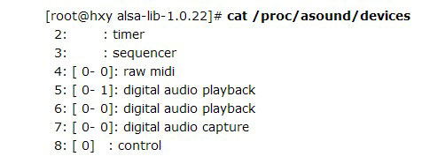

正常情况下,在你的/dev/snd会看到如下设备结点(有例外,就是内核驱动调整了结点位置)，用ls -l /dev/snd 可以看到：

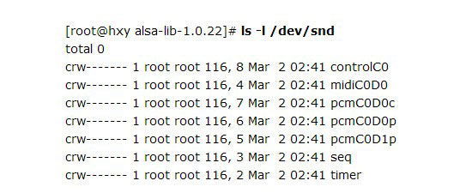

注意：如果出现如下错误

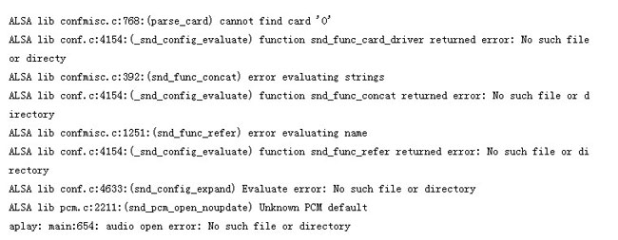

这说明，在开饭板上的dev目录下，没有snd这个目录，需要自己手动添加此目录，再把相应的设备节点添加到这个目录下（就是上面ls –l /dev/snd下的那下设备节点，可以在dev目录下找到）

